План работы на время дистанционного обучения
Объеднения: Техническое моделирование младших школьников
Первого года обучения
Группа 1
Группа 2
Группа 3
Задания № 1
Тема: Объемное плетение. «Гармошка» - сплетения из двух полосок бумаги.
Гусеница из бумаги гармошкой, особенно если ее приклеить к груше или яблоку, смотрится оригинально, забавно пружинит и раскачивается при нажатии. Но и сама по себе гусеничка – отличная поделка, в интересной и полезной для детей технике.
В работе используются следующие материалы:
• Картон желтого цвета;
• Цветная бумага двух цветов;
• Линейка, простой карандаш, ножницы, клей-карандаш, фломастер.

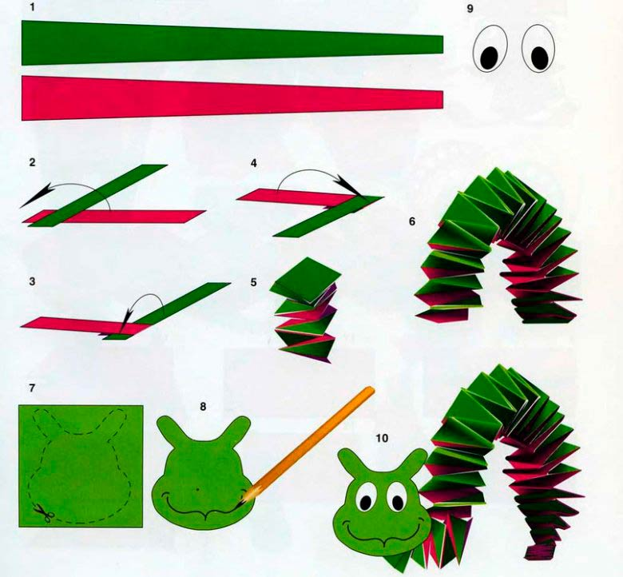
Мастерим гармошку. Тело гусеницы представляет собой гармошку, которая может растягиваться и смешно извиваться. Для того, чтобы ее сделать, отрежьте две тонкие полоски зеленой бумаги. Ширина полос зависит от желаемой толщины гусеницы. Длина может быть равна большей стороне бумаги А4. Но даже из этих размеров гусеничка получится коротковатая, если нужна в чистом виде. Другими словами, если создается композиция «гусеница на груше», то такие размеры идеальны. Полосы отрезали, теперь сложите их края под прямым углом и склейте. Начинайте плести гармошку. Для этого по очереди перемещайте одну полосу, а затем на нее вторую, загибая края. Проделайте действия до самого конца полос и кончики приклейте. Как видно, гармошка небольшая, для груши как раз. Но для поделки гусеницы без груши используйте 4 полоски. Воспользуйтесь шаблоном или нарисуйте сами голову гусенице. Дети могут ее изобразить просто в круглом виде, а потом уже приклеить рожки. Приклейте голову к гармошке и получится вот такая забавная гусеничка. Нарисуйте грушу, либо распечатайте с шаблона или интернета. Вырежьте грушу из желтого картона. Также понадобится простенький зеленый листик и коричневый стебелек. Из белой бумаги вырежьте кружок, приблизительно равный ширине гусеницы.Склейте воедино все детали груши, на нее приклейте белый кружок, а сверху гусеницу из бумаги гармошкой. Все, интересная и забавная поделка готова. Такая работа может быть и в качестве аппликации, если, например, груша нарисована на листе или изображено дерево с грушами. Гусеничка придаст аппликации оригинальный и объемный вид.
Источник: https://tratatuk.ru/materialy/podelki-iz-bumagi/gusenitsa-iz-bumagi-garmoshkoj-na-grushe.html
Задания № 2
Тема: Объемное плетение. Выполнения игрушки - гармошки.
В работе используются следующие материалы:
• Картон оранжевая цвета;
• Цветная бумага двух цветов;
• Линейка, простой карандаш, ножницы, клей-карандаш, фломастер.
Мастерим гармошку. Тело игрушки представляет собой гармошку, отрежьте две тонкие полоски бумаги. Ширина полос зависит от желаемой толщины игрушки. Длина может быть равна большей стороне бумаги А4. Полосы отрезали, теперь сложите их края под прямым углом и склейте. Начинайте плести гармошку. Для этого по очереди перемещайте одну полосу, а затем на нее вторую, загибая края. Проделайте действия до самого конца полос и кончики приклейте. Но для поделки используйте 4 полоски. Воспользуйтесь шаблоном или нарисуйте сами голову игрушки. Приклейте голову и ножки к гармошке и получится вот такая забавная игрушка. Склейте воедино все детали.. Все, интересная и забавная поделка готова.
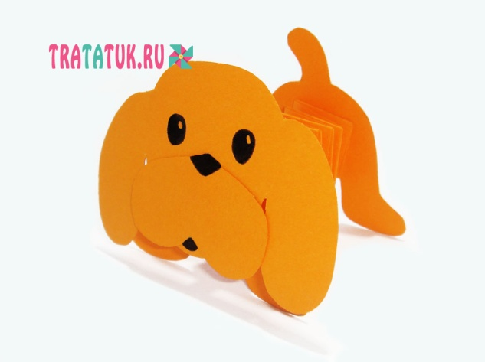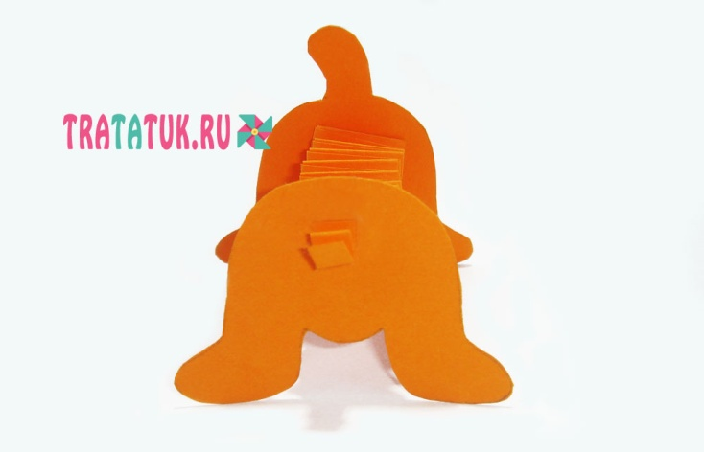
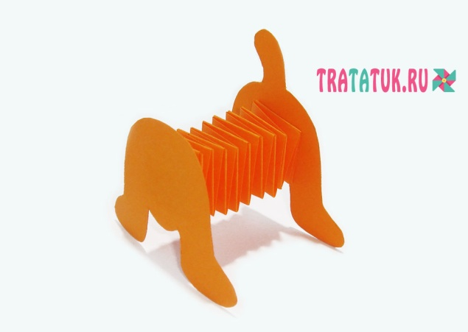 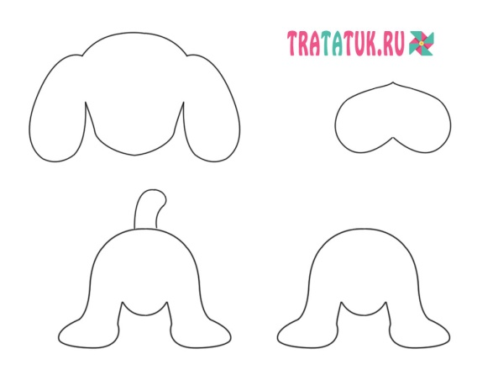
Источник: https://tratatuk.ru/materialy/podelki-iz-bumagi/gusenitsa-iz-bumagi-garmoshkoj-na-grushe.html
Задания № 3
Тема: Объемное плетение. Выполнения игрушки - гармошки.
В работе используются следующие материалы:
• Картон;
• Цветная бумага двух цветов;
• Линейка, простой карандаш, ножницы, клей-карандаш, фломастер.
Мастерим гармошку. Тело игрушки представляет собой гармошку, отрежьте две тонкие полоски бумаги. Ширина полос зависит от желаемой толщины игрушки. Длина может быть равна большей стороне бумаги А4. Полосы отрезали, теперь сложите их края под прямым углом и склейте. Начинайте плести гармошку. Для этого по очереди перемещайте одну полосу, а затем на нее вторую, загибая края. Проделайте действия до самого конца полос и кончики приклейте. Но для поделки используйте 4 полоски. Воспользуйтесь шаблоном или нарисуйте сами голову игрушки. Приклейте голову и ножки к гармошке и получится вот такая забавная игрушка. Склейте воедино все детали.. Все, интересная и забавная поделка готова.
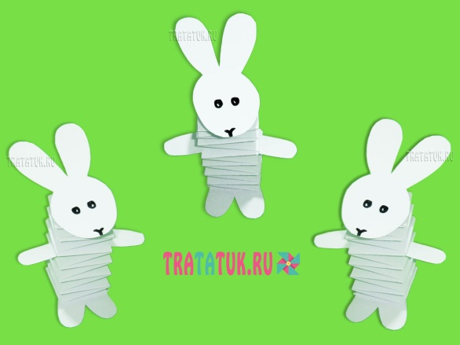 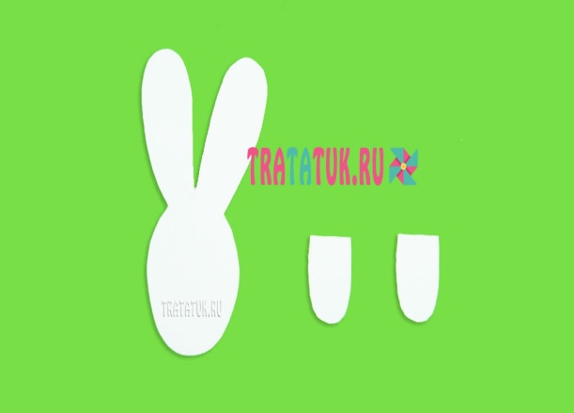
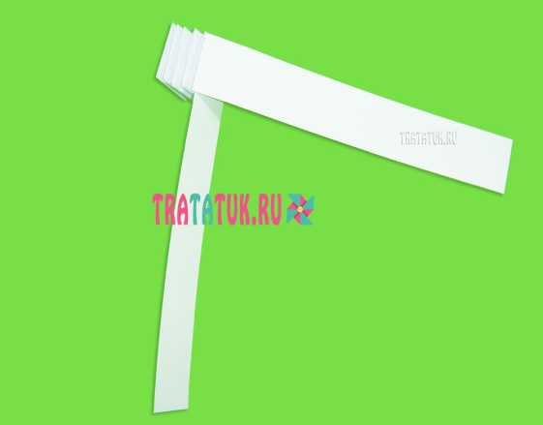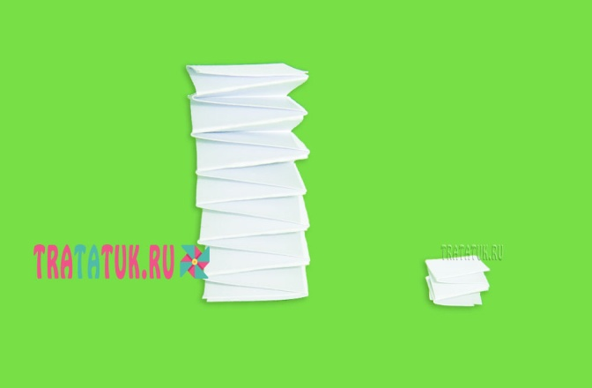

Источник: https://tratatuk.ru/materialy/podelki-iz-bumagi/gusenitsa-iz-bumagi-garmoshkoj-na-grushe.html
Задания № 4
Тема: Открытка для мамы.

Пошаговое выполнение работы:
1. На красном картоне рисуем карандашом сердечко.(можно использовать готовый шаблон сердечко).
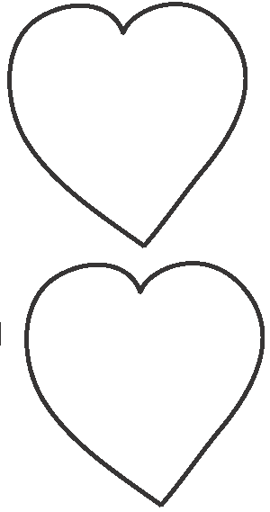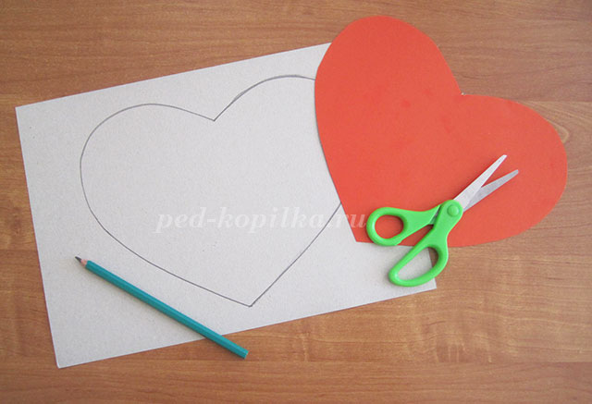

2. Берем сразу несколько красных или розовых салфеток и разрезаем их на четыре равных полоски. Каждую полоску разрезаем три раза на квадратики со стороной примерно три на три см.
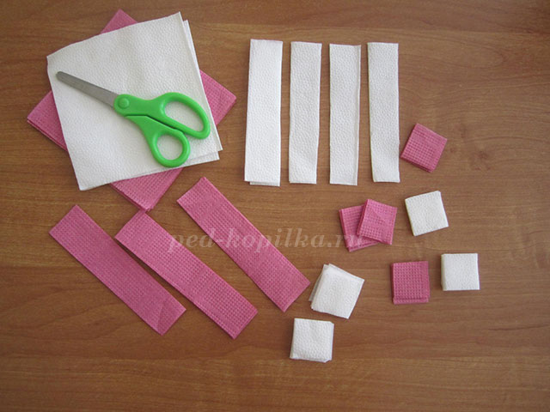
3. Из четырех квадратиков салфетки скатывайте шарики (комочки), но не слишком плотно (шарик не должен раскрываться, но в тоже время быть совсем слегка "взъерошенным")
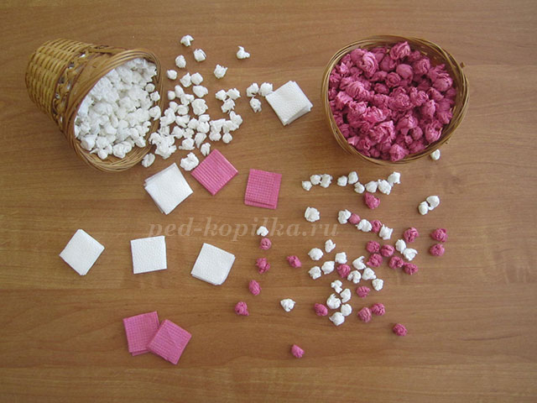
4. Наносим клей по контуру сердечка и начинаем выкладывать красные комочки. Стараемся выкладывать комочки плотно друг к другу, чтобы не оставалось просветов.

5. Итак, наше Сердечко готово, теперь мы его украсим букетом цветов. Для этого на белом альбомном листке рисуем карандашом цветы. Вырезаем цветы и приклеиваем. Лепесточки слегка загибаем (закручиваем).
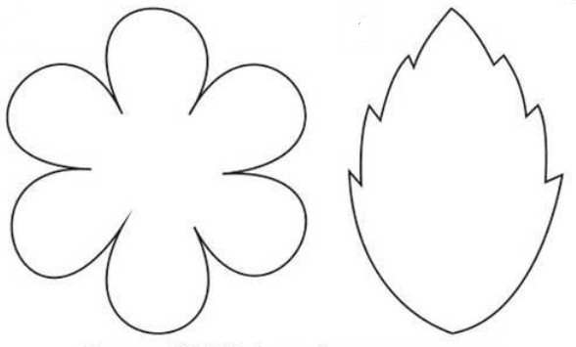

Наше сердечко – работа несложная, но чрезвычайно кропотливая, она требует усидчивости и аккуратности. Оно стало не только замечательным подарком для наших мам, но и предметом гордости для детей, а так же послужило источником вдохновения, мотивирующим на создание новых шедевров.

План работы на время дистанционного обучения
Объединение: Техническое моделирование младших школьников
Второго года обучения
Группа 1

Техника безопасности при работе с ножницами
1. Храните ножницы в указанном месте в определённом положении.
2. При работе внимательно следите за направлением резания.
3. Не работайте с тупыми ножницами и с ослабленным шарнирным креплением.
4. Не держите ножницы лезвием вверх.
5. Не оставляйте ножницы с открытыми лезвиями.
6. Не режьте ножницами на ходу.
7. Не подходите к товарищу во время работы.
8. Передавайте закрытые ножницы кольцами вперёд.
9. Во время работы удерживайте материал левой рукой так, чтобы пальцы были в стороне от лезвия.

Задания № 1
Тема: Изготовления самолета
В работе используются следующие материалы:
• Бумага для черчения;
• Линейка, простой карандаш, ножницы, клей-карандаш, фломастер.
Сегодня мы с вами будем сами конструировать, изготавливать и испытывать свои собственные модели, очень простые, из бумаги. То есть мы будем сами конструкторами и инженерами авиазавода и испытателями. Но вначале посмотрим на чертеж самолета и запомним, из чего он состоит и что нужно сделать, чтобы самолет летал.
Самолет состоит из фюзеляжа (показ на чертеже), крыльев, стабилизатора, киля. Настоящие самолеты и некоторые модели летают за счет двигателей. Двигатель служит для продвижения самолета в воздухе, крылья удерживают самолет в воздушном потоке. В фюзеляже располагаются управление, пилоты и пассажиры. Кроме этого, надо для успешного полета утяжелить нос самолета и отрегулировать рули: руль поворота – задний конец киля, руль высоты - задний конец обеих половин стабилизатора и рули боковой устойчивости – элероны, отгибающиеся кверху и книзу задний край у обоих концов крыльев. Регулировкой этих рулей можно выровнять полет самолета или отрегулировать нужный поворот модели. Регулирование начинается с определения центра тяжести, который должен приходиться на середину крыла.
Посмотрим на чертеж, на котором показан самолет, который мы с вами будем конструировать. Наши модели изготавливаются бумаги и склеивается при помощи клея
Приступаем к конструированию и изготовлению своей моделей. Для этого каждый из вас возьмите лист тонкой бумаги и нарисуйте тот самолет, который вы хотели бы сконструировать. Делаем это быстро. Затем выбираем нужный вам шаблон. Обратите внимание на форму крыла для военного и пассажирского самолетов.
Из КБ мы переходим на авиазавод, где сконструированный самолет будет изготавливаться.
1. Для этого берем лист плотной бумаги и складываем его пополам вдоль волокна, это дает возможность модели быть управляемой. Сверху накладываем выбранный вами шаблон так, чтобы линия сгиба совпала с его нижним краем. Контуры обвести карандашом.
2. Вырезать модель по контуру, согнуть обе половины крыла и стабилизатора.
3. Бумажный прямоугольник в носовой части предназначается для весовой балансировки. Он перегибается несколько раз внутрь фюзеляжа. Отогните крылья и стабилизатор. Получился моноплан с выбранной вами формой крыла.
Испытание.
Теперь наступает самый ответственный момент испытания нашей модели, и мы работаем испытателями. Для этого на готовом самолете определяет центр тяжести, если запускаем с руки и проводим опытные запуски, которые определяют недостатки в полете модели и установки плоскости крыла, стабилизатора и киля таким образом, чтобы она устойчиво планировала. Для этого чаще всего изменяют величину балансировочного груза фюзеляжа. Для запуска модель берут за нижнюю часть и легким толчком бросают ее вперед. Если модель сделана правильно, то после толчка она летит некоторое время горизонтально, а затем переходит в плавный, планирующий полет.
Наш бумажный самолет подчиняется законам аэродинамики, статики, законам полета в воздухе так же, как настоящий самолет.
Подведение итогов
Итак, мы сегодня научились с вами конструировать, строить и запускать модель самолета.
Давайте закрепим знания и разгадаем кроссворд-самолет.
1. На что опускается самолет при посадке
2. Устройство, при помощи которого самолет летает
3. Самолет с двумя фюзеляжами
4. Задняя часть самолета
5. Отвесно поднимающаяся плоскость на хвосте, необходимая для ровного
полета самолета
6. Руль боковой устойчивости самолета
7. Рабочая часть двигателя

Задания № 2
Тема: Объемные геометрические фигуры. Выполнения объемной геометрической фигуры.
В работе используются следующие материалы:
• Бумага для черчения;
• Линейка, простой карандаш, ножницы, клей-карандаш, фломастер.
Чтобы дети лучше запомнили, какие бывают геометрические фигуры, и знали, как они называются, можно из плотной бумаги или картона сделать объемные геометрические фигуры.
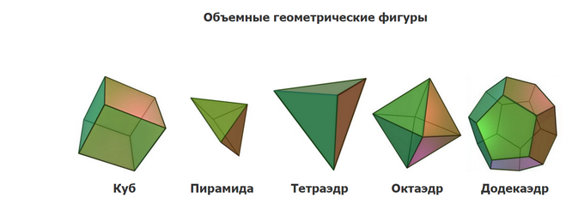
Для работы понадобятся:
• плотная бумага, либо картон (лучше цветные);
• линейка;
• карандаш;
• ножницы;
• клей (лучше ПВА).
Самое сложное - это разработать и начертить развёртки, нужны хотя бы базовые знания черчения. Можно взять и готовые развёртки и распечатать на принтере.
У каждой фигуры грани имеют определенную форму: квадрат, треугольник, прямоугольник, ромб, шестиугольник, круг и т.д
Чтобы линия сгиба была ровной и острой, можно воспользоваться старой ручкой которая уже не пишет и металлической линейкой. При проведении линии ручкой нужно сильно нажимать ее по линии, немного продавливая бумагу.
Вот несколько схем, по которым можно изготовить объёмные геометрические фигуры.
Самая простая - тетраэдр.

Это развертка тетраэдр. Вырезаем шаблон и загибаем края внутрь. Склеиваем с помощью клея.
Чуть сложнее будет изготовить октаэдр.
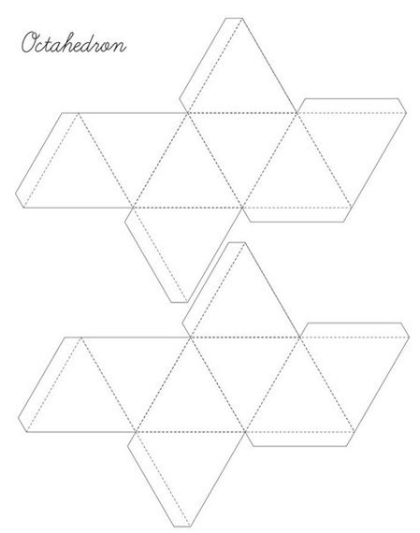
А вот эта объёмная фигура - додекаэдр.
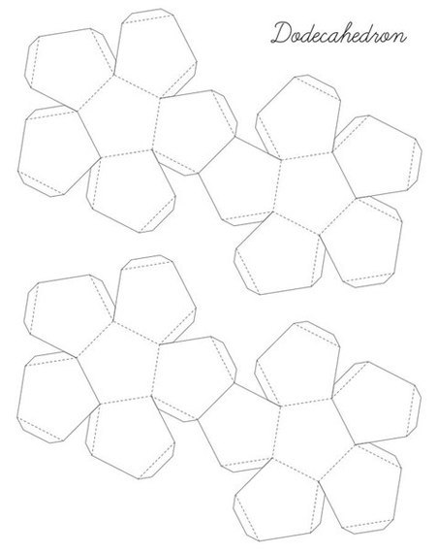
Ещё одна - икосаэдр.
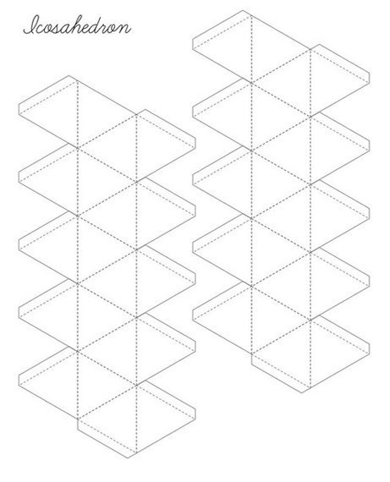
Вот так выглядят объёмные фигуры не в собранном виде:
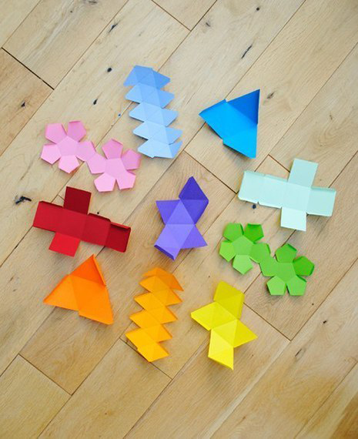
А вот так выглядят уже готовые: 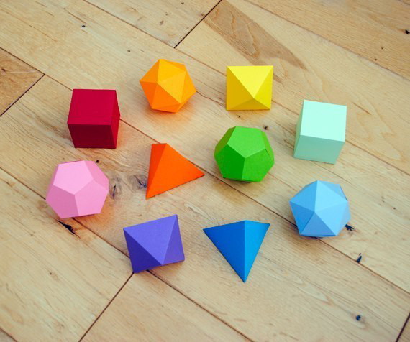

Задания № 3
Тема: Геометрическая фигура «Куб». Раскрой и выполнения куба.
В работе используются следующие материалы:
• Бумага для черчения;
• Линейка, простой карандаш, ножницы, клей-карандаш, фломастер.
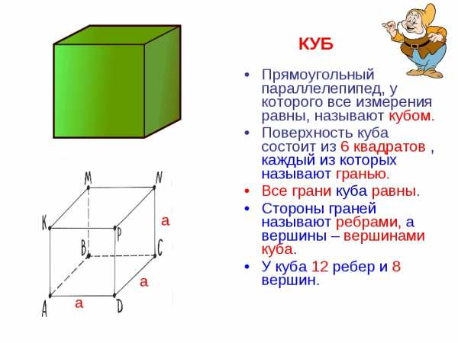
Куб – правильный многогранник, каждая грань которого представляет собой квадрат
Создание куба состоит из двух этапов: создание развертки и склеивание. фигуры. Для создания схемы вы можете воспользоваться принтером, просто распечатав готовую схему. Либо вы можете самостоятельно с помощью чертежных инструментов нарисовать развертку
- Выбираем размеры квадрата - одной стороны нашего куба. Лист бумаги должен быть шириной не менее 3 сторон этого квадрата и длиной немного более 4 сторон.
- Чертим в длину нашего листа четыре квадрата, которые станут боковыми сторонами куба. Рисуем их строго на одной линии, вплотную друг к другу.
- Над и под любыми из квадратов рисуем по одному такому же квадрату.
- Дорисовываем полоски для склеивания, с помощью которых грани будут соединяться между собой. Каждые две грани должны соединяться одной полоской.
- Куб готов!
После рисования развертка вырезается ножницами и склеивайте ПВА. Клей очень тонким слоем равномерно размазываем кистью по поверхности склеивания. Соединяем поверхности и закрепляем в нужном положении на некоторое время, с помощью скрепки или небольшого груза. Срок схватывания клея где-то 30-40 минут. Ускорить высыхание можно методом нагрева, например, на батарее. После склеиваем следующие грани, закрепляем в нужном положении. И так далее. Так постепенно вы проклеите все грани куба. Используйте небольшие порции клея!
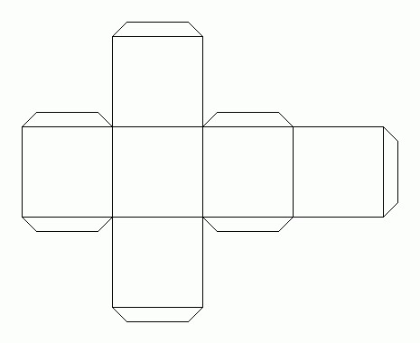
Это развертка куба. Вырезаем шаблон и загибаем края внутрь. Склеиваем с помощью клея.
Задания № 4
Тема: Геометрическая фигура «Пирамида». Раскрой и выполнения пирамиды
В работе используются следующие материалы:
• Бумага для черчения;
• Линейка, простой карандаш, ножницы, клей-карандаш, фломастер.
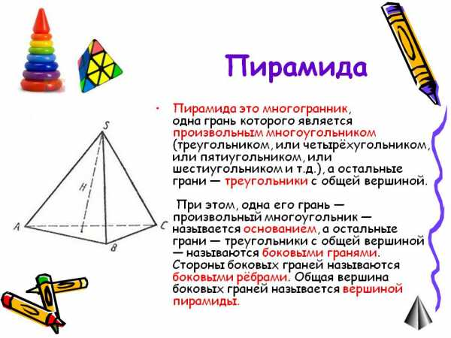

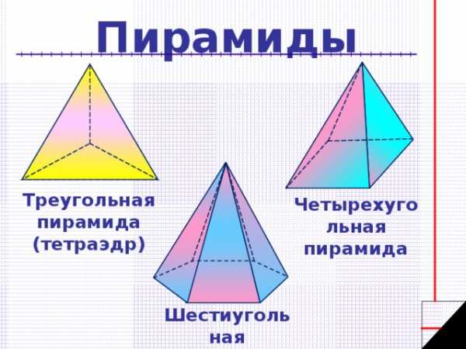

Попробуем сделать разные виды пирамид.

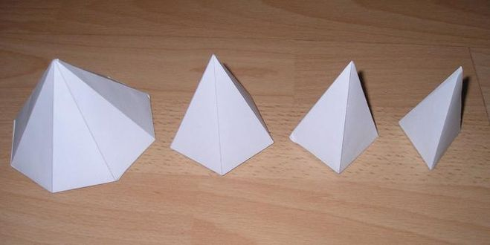
Пирамида – многогранник, основание которого – многоугольник, а остальные грани – треугольники, имеющие общую вершину.
Рисование развертки:
- Выбираем размеры пирамиды и количество ее граней.
- Рисуем основание - многогранник. В зависимости от количества граней это может быть треугольник, квадрат, пятиугольник или другой многогранник.
- От одной из сторон основания рисуем треугольник, который будет боковой стороной. Следующий треугольник рисуем так, чтобы одна сторона у него с предыдущим была общая и так далее. Так рисуем столько треугольников, сколько сторон в пирамиде. Дорисовываем полоски для склеивания в нужных местах.
- Вырезаем и склеиваем фигуру.
- Пирамида готова!

Вот шаблон правильной пирамиды в развернутом виде.

Распечатываем или срисовываем его на бумагу 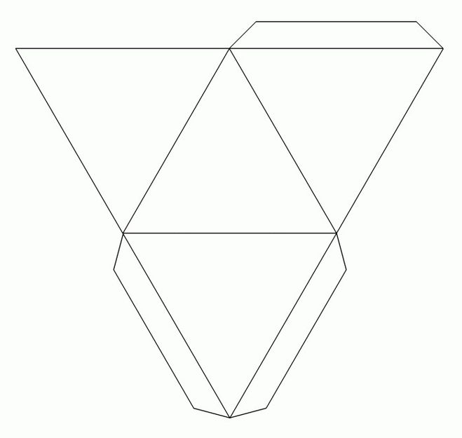

Вырезаем шаблон и загибаем края внутрь. Склеиваем с помощью клея.
Вот шаблон четырехугольной пирамиды:

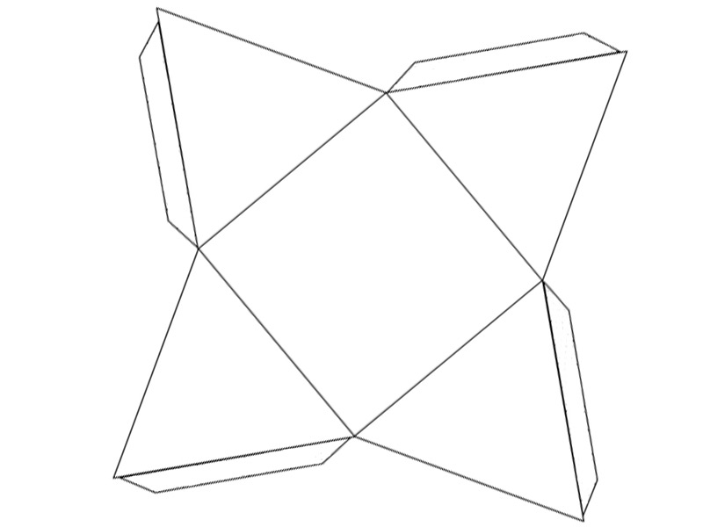

В результате должна получиться такая фигура:

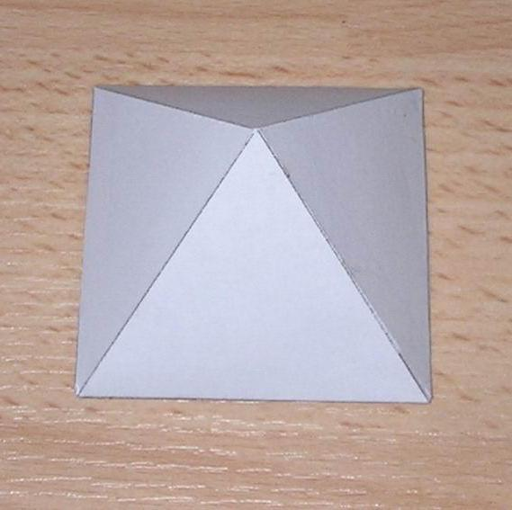

Задания № 5
Тема: Геометрическая фигура «Конус». Раскрой и выполнения конуса
В работе используются следующие материалы:
• Бумага для черчения;
• Линейка, простой карандаш, ножницы, клей-карандаш, фломастер.
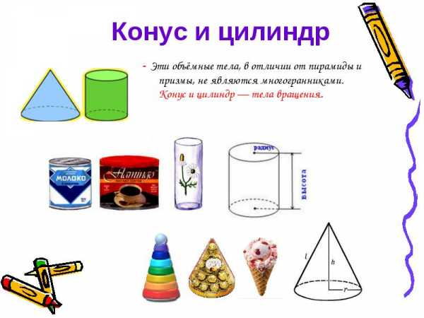
Конус – тело, полученное объединением всех лучей, исходящих из одной точки (вершины конуса) и проходящих через плоскую поверхность.
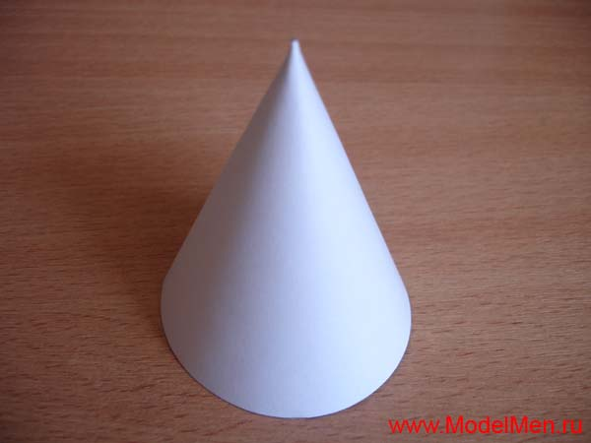

Теперь очень сложная фигура – конус. Вся сложность склеивания конуса в его острой вершине, а потом ещё будет очень сложно приклеить дно.

Рисование развертки:
- Рисуем циркулем окружность
- Вырезаем сектор (часть круга, ограниченная дугой окружности и двумя радиусами, проведенными к концам этой дуги) из этой окружности. Чем больший сектор вы вырежете, тем острее будет конец конуса.
- Склеиваем боковую поверхность конуса.
- Измеряем диаметр основания конуса. С помощью циркуля рисуем окружность на листе бумаге требуемого диаметра. Дорисовываем треугольнички для склеивания основания с боковой поверхностью. Вырезаем.
- Приклеиваем основание к боковой поверхности.
- Конус готов!
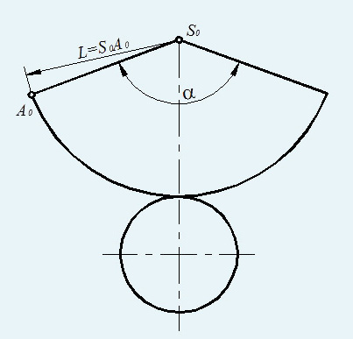

Это развертка конуса . Вырезаем шаблон и загибаем края внутрь. Склеиваем с помощью клея.

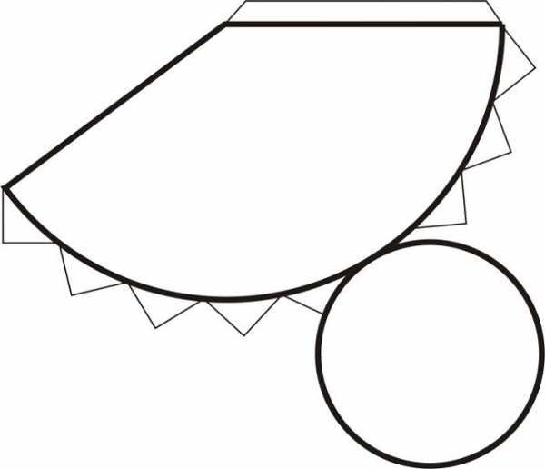
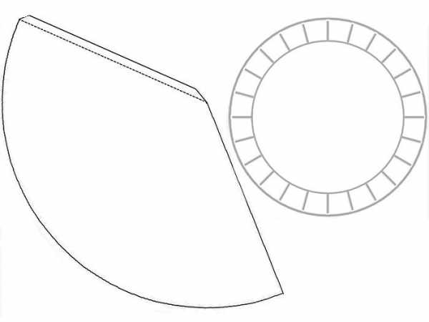

Задания № 6
Тема: Геометрическая фигура «Цилиндр». Раскрой и выполнения .
В работе используются следующие материалы:
• Бумага для черчения;
• Линейка, простой карандаш, ножницы, клей-карандаш, фломастер.
Вот мы и добрались до сложных фигур. Теперь придётся поднапрячься, склеить такие фигуры нелегко! Обычный цилиндр.
Цилиндр – геометрическое тело, ограниченное цилиндрической поверхностью и двумя параллельными плоскостями, пересекающими её.

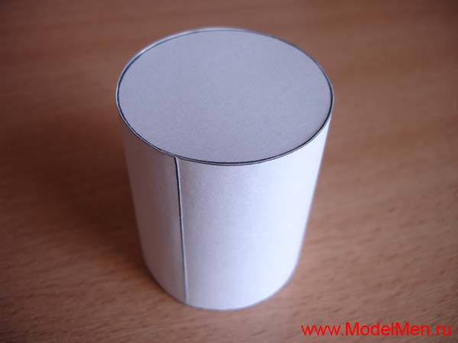
Чтобы аккуратно собрать цилиндр его детали нужно клеить встык. С одной стороны дно можно приклеить без проблем, просто поставьте на стол заранее склеенную трубку, положите на дно кружок и залейте клеем изнутри. Следите, чтобы диаметр трубы и круглого дна плотно подходили друг к другу, без щелей, иначе клей протечёт и всё приклеится к столу. Второй кружок приклеить будет сложнее, поэтому приклейте внутри вспомогательные прямоугольники на расстоянии толщины бумаги от края трубы. Эти прямоугольники не дадут упасть основанию внутрь, теперь вы без проблем приклеете кружок сверху.
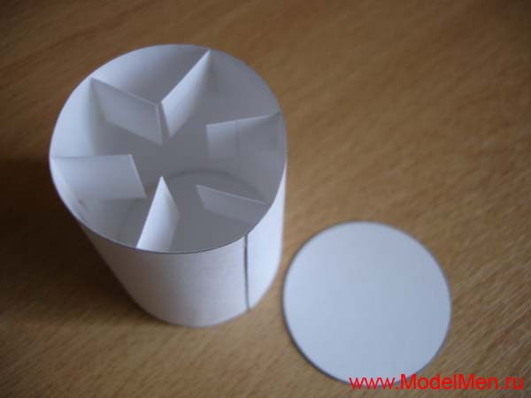

Рисование развертки:
- Рисуем прямоугольник на бумаги, в котором ширина - это высота цилиндра, а длина определит диаметр будущей фигуры. Отношение длины прямоугольника к диаметру определяется выражением: L=?D, где L- длина прямоугольника, а D - диаметр будущего цилиндра. Подставив в формулу требуемый диаметр, найдем длину прямоугольника, который будем рисовать на бумаге. Дорисовываем небольшие дополнительные треугольнички, которые необходимы для склеивания деталей.
- Рисуем на бумаге два круга, диаметром цилиндра. Это будет верхнее и нижнее основания цилиндра.
- Вырезаем все детали будущего бумажного цилиндра.
- Склеиваем боковую поверхность цилиндра из прямоугольника. Даем детали высохнуть. Приклеиваем нижнее основание. Ждем высыхания. Приклеиваем верхнее основание.
- Цилиндр готов!
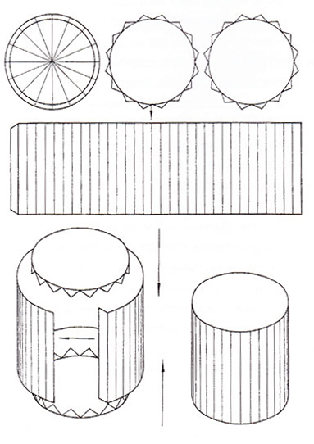
Это развертка цилиндра Вырезаем шаблон и загибаем края внутрь. Склеиваем с помощью клея.

